TALLER SEGUNDO PERIODO, GRADO QUINTO.

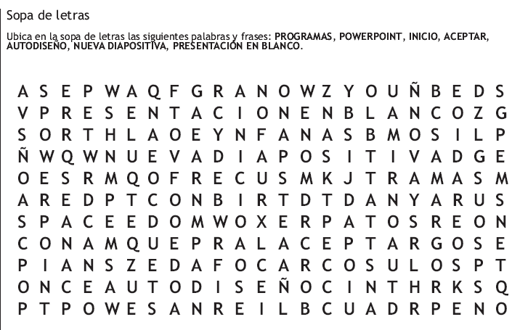
REPASEMOS

** Qué puedo hacer con?

EXCEL

WORD POWERPOINT

